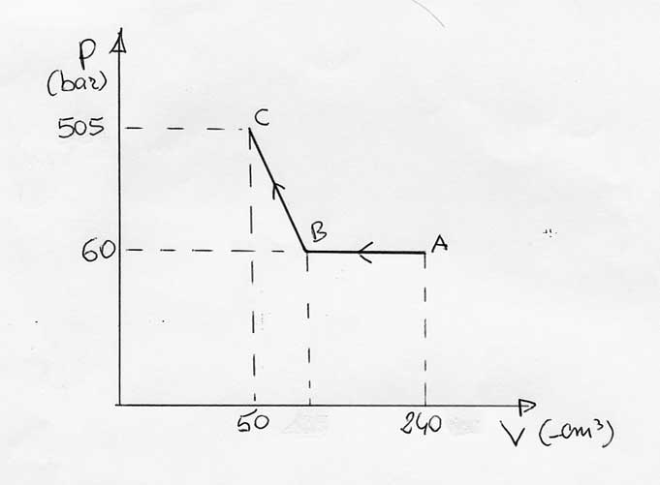
Es 1. Una quantità di 2 Kg di gas Xeno (PM= 131 u.m.a.) viene sottoposta alla trasformazione riportata nella figura con T_{B}= -268°C. Determinare:

- La variazione dell’energia interna nelle singole trasformazioni e totale del gas
- Il lavoro nelle singoli trasformazioni e totale
- Il calore totale

(ΔU_{AB}= -1213 J, ΔU_{BC}= 2842 J, ΔU_{tot}= 1629J L_{AB}= -810 J, L_{BC}= -1554 J, Q_{AB}= -2023J, Q_{BC}=1288 J, Q_{T}= -735 J)

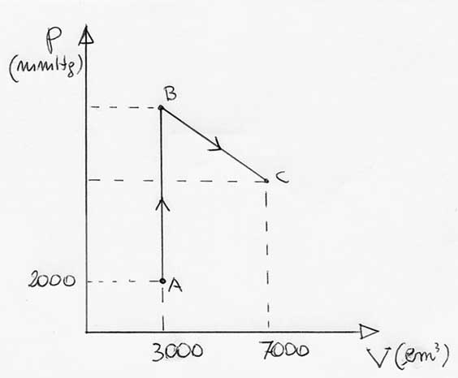
Es 2. Si hanno 0.03 Kg di elio che vengono sottoposti alle trasformazioni indicate nella figura. Sapendo che P_{A} = 2000 mmHg V_{A} = 3000 cm³, V_{C} = 7000 cm³; T_{B} = T_{C} = -90 °C, determinare:

- La variazione dell’energia interna totale;
- il lavoro eseguito dal gas;
- il calore scambiato dal gas.
(15897 J, 10862 J, 26759 J)

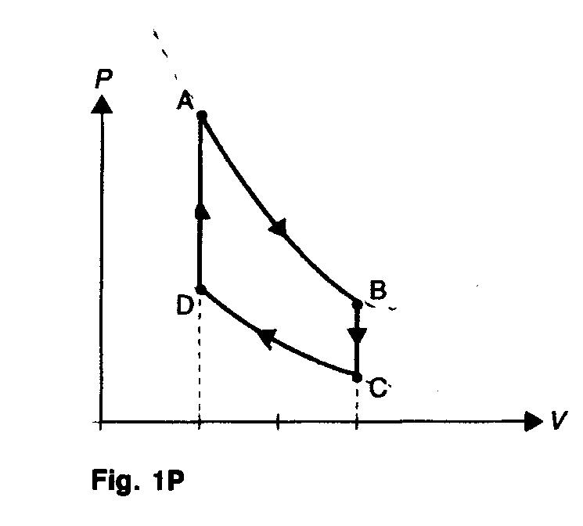
Es 3. Del ciclo della figura determinare, sapendo che viene compiuto da 9.7x10⁻³ Kg di elio e che:
T_{A}=T_{B} = 500 K T_{C}=T_{D}=166 K V_{A}=20 dm³, V_{B}=60 dm³

- il lavoro scambiato nelle 4 trasformazioni
- la variazione dell’energia interna nelle 4 trasformazioni
- il calore scambiato nelle 4 trasformazioni
- il rendimento del ciclo

(L_{AB}=11098J, L_{BC-DA}=0, L_{CD}=-3691J, ΔU_{AB-CD}=0, ΔU_{BC}= -10000J, ΔU_{DA}= 10000J, Q_{AB}=11098J, Q_{BC}= -10000J, Q_{CD}=-3691J, Q_{DA}= 10000J, η= 0.35)

